聰明消費我最讚：第一~三節
一、是非題，根據題目填上o或x，每題3分，共60分
1.( )透過網路購買的所有商品(包含貼身衣物、專門訂製的印章等)，都可以在拿到後7天內無條件退貨。
2.( )實體消費場所，指提供商品零售或是消費服務的店家場所。
3.( )消費不包含透過貨幣購買無形的服務。
4.( )在實體商店購買的商品就算有瑕疵，買回來後也不能退貨。
5.( )通訊消費中包含到便利商店購買商品。
6.( )發生消費糾紛的時候，可以依照消費者保護法的規定來解決。
7.( )理髮店提供的是修剪與設計髮型的服務，因為只有滿足客人的外觀需求，所以不屬於實體消費場所。
8.( )買東西後記得要拿發票、收據、品質保證書或相關文件。
9.( )通訊消費通常不會受到營業時間和距離遠近的限制。
10.( )如果透過通訊消費進行購買商品，消費者具有鑑賞期限14天，在14天內都能夠進行退換貨。
11.( )路上的推銷者可能透過主動聊天推銷產品，讓消費者對於產品產生興趣，決定是否購買。
12.( )買東西前先找一找店家和商品相關資料比較有保障，像是其他顧客的評價或評價多寡。
13.( )消費者文教基金會是屬於政府部門下專門處理消費糾紛的機構。
14.( )如果要購買高單價商品，如：手機、電視等，最好透過有信譽的商店或網路評價好的商店購買。
15.( )現在流行的街口支付、Line pay或是PX pay都是屬於塑膠貨幣支付。
16.( ) CAS 台灣有機農產品標章是目前統一且唯一的有機農產品辨識準則。
17.( )環保標章通常出現在食物的標籤上，代表食物是透過環保的方式種植的。
18.( )定型化契約是商家已經寫好一些買賣的相關規定，我們需要簽名才能享有這項商品或服務。
19.( )如果契約內容沒有違法，雙方簽名後就有法律的效力。
20.( )常見的消費詐騙類型包含：路邊詐騙推銷或網路購物詐騙。
二、配對題，請將正確的標章名稱編號填入相對應的圖形，每題3分，共33分。
1.食品及農產品類標章：
（A）健康食品標章、(B)鮮乳標章、(C)CAS 台灣優良農產品標章、(D)產銷履歷農產品標章
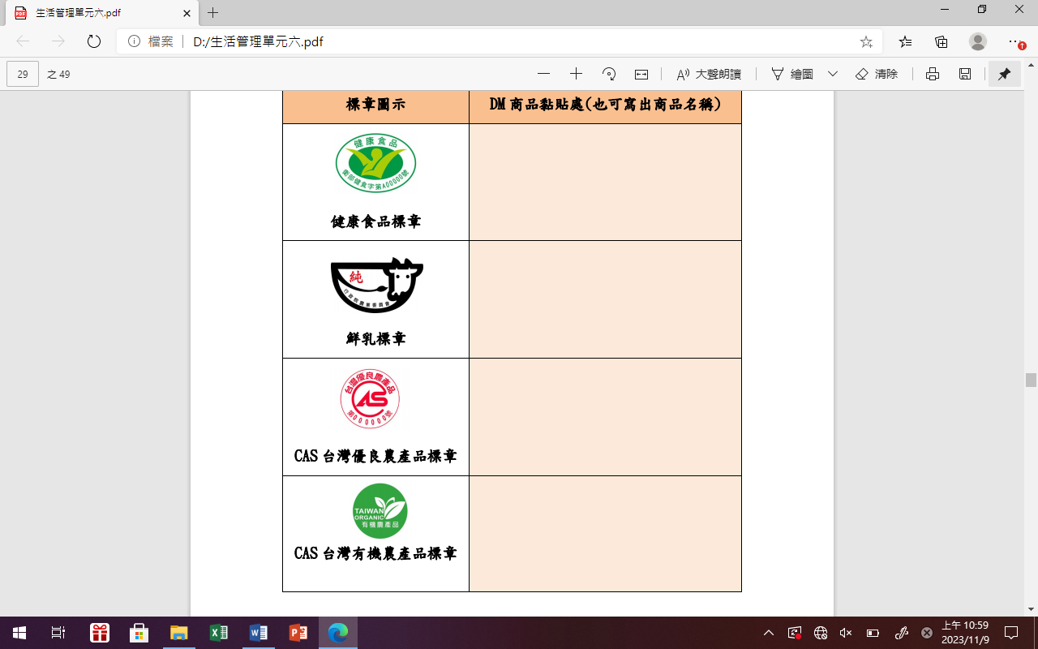 |  | 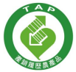
2.環保節能類標章：
（A）環保標章、(B)回收標章、(C)碳足跡標章、(D)節能標章
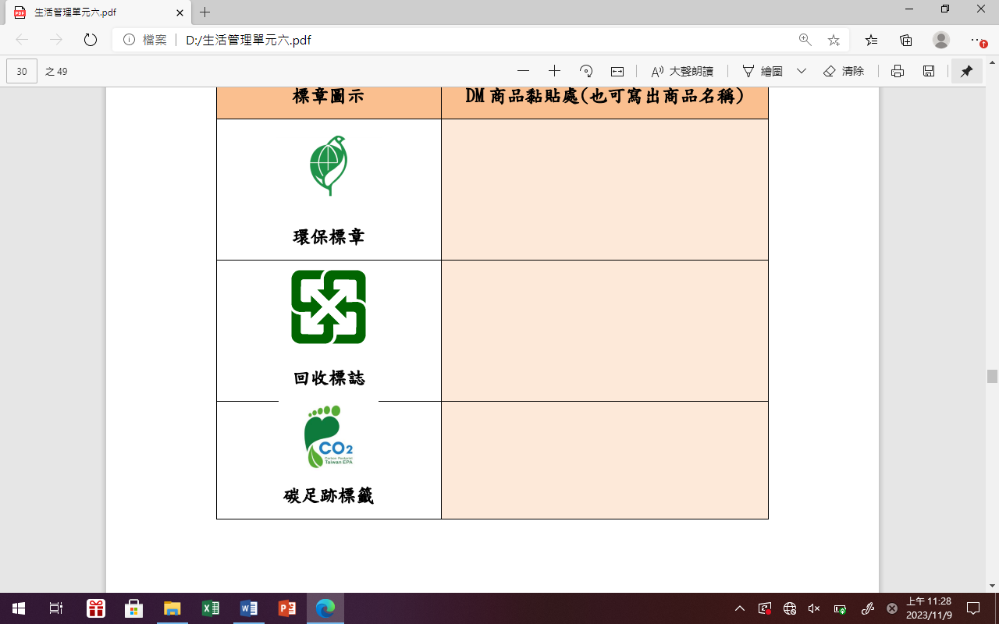 | 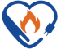
3.其他類標章：
（A）MIT微笑標章、(B)ST安全玩具標誌、(C)正字標記
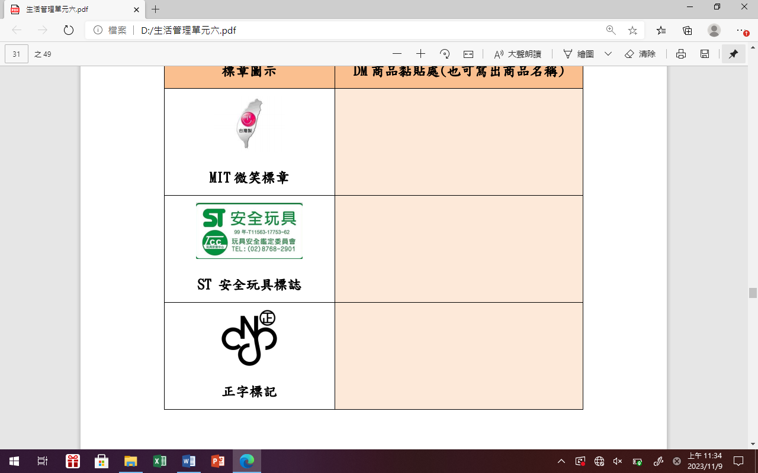

三、配對題，請將正確的選項填到橫線中，每題2分，共7分。
(A)1950、(B)三聯單、(C)165、(D)多元支付
1.如果不幸被詐騙集團透過ATM匯款被騙錢了，我可以撥打_______反詐騙諮詢專線。(本題2分)
2.有消費糾紛時可以撥打_______，各地消保官及消費者服務中心都能給予協助。(本題2分)
3.如果被詐騙了，請家人陪同去警局報警，記得要拿報案_______________作為證明。(本題2分)
4.消費者除了使用金錢購買商品，也可以使用______________的方式來購買商品。(本題1分)

